课 题 |  | 1.4线段、角的轴对称性(1) |  | 备课人：徐州市三十一中 王为锋
教学目标 |  | 1.经历探索线段的轴对称性的过程，进一步体验轴对称的特征，发展空间观念；  2 .探索并掌握线段的垂直平分线的性质；  3.了解线段的垂直平分线是具有特殊性质的点的集合；  4 在“操作---探究----归纳----说理”的过程中学会有条理地思考和表达，提高演绎推理能力。
重 点 |  | 探索并掌握线段的垂直平分线的性质
难 点 |  | 线段的垂直平分线是具有特殊性质的点的集合
教学方法 |  | 探索交流、讲练结合 | 课型 |  | 新授课 | 教具 | 投影仪
教 师 活 动 |  |  |  |  |  | 学 生 活 动
情景设置：  问题1：线段是轴对称图形吗？为什么？  探索活动：  活动一 对折线段  问题1：按要求对折线段后，你发现折痕与线段有什么关系？  问题2：按要求第二次对折线段后，你发现折痕上任一点到线段两端点的距离有什么关系？  结论：1.线段是轴对称图形，线段的垂直平分线是它的对称轴；  2.线段的垂直平分线上的点到线段两端的距离相等(投影)  例题：例1P₂₁(投影)  这是一道文字描述的几何说理题，对大多数同学来说容易理解，但不易叙述，因此要做一定的分析，如：你能读懂题目吗？题中已知哪些条件？要说明怎样一个结论？题中的已知条件和要说明的结论能画出图形来表示吗？根据图形你能说明道理吗？  活动二 用圆规找点  问题1：你能用圆规找出一点Q，使AQ＝BQ吗？说出你的方法并画出图形（保留作图痕迹），还能找出符合上述条件的点M吗？  问题2：观察点Q、M，与直线l有什么关系？符合上述条件的点你能找出多少个？它们在哪里？  结论：到线段两端距离相等的点，在这条线段的垂直平分线上。  活动三 用直尺和圆规作线段的垂直平分线  1.按课本上的方法在书上作出线段的垂直平分线；  2.同位可画出不同位置的线段，相互作出线段的垂直平分线  练习：P₂₃ 习题1、2、3  结论：线段的垂直平分线是到线段两端距离相等的点的集合  小结：这节课你学到了什么？ |  |  |  |  |  | 学生自己操作  学生自己先思考1分钟后，再小组讨论。然后由4个人一小组中的一位同学说出讨论结果.  学生回答  学生回答  学生议一议再回答  学生自己操作再合作交流。  学生自己总结
作业 | 1.P₂₅ 1、2、3  2. 如图，如果△ACD的周长为17 cm，△ABC的周长为25 cm，根据这些条件，你可以求出哪条线段的长?  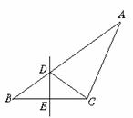  3.如图3-15-3，在直线MN上求作一点P，使PA=PB。  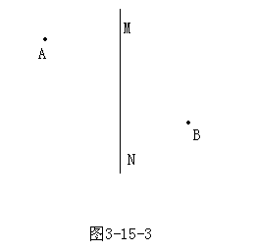  4. 已知：如图，AB=AC=12 cm，AB的垂直平分线分别交AC、AB于D、E，△ABD的周长等于29 cm，求DC的长.  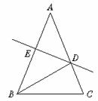
教 学 后 记

